KHOA ĐIỆN – ĐIỆN TỬ

**CLB NGHIÊN CỨU KHOA HỌC**

*Tp. Hồ Chí Minh, ngày 7 tháng 10 năm 2017*

***PHỤ LỤC ĐỀ THI TUYỂN SINH C17***

**GIỚI THIỆU LINH KIỆN TRONG BOARD MSP430G2553**

Bài này giúp bạn lựa chọn và nhận biết các linh kiện phù hợp để thiết kế mạch ChickenBoard C17.

1. **Các linh kiện liên quan đến việc cung cấp nguồn để KIT hoạt động (Power supply):**
2. **Terminal Block** *(thường gọi là Domino):*

Dùng để bắt dây điện. Domino cũng có nhiều hình dạng và kích thước khác nhau.

Chúng ta sử dụng loại domino dạng cắm (gồm 2 miếng có thể tháo rời, dùng loại chân cong 90º để tiện lợi cho việc kết nối nguồn).

Ngoài ra còn có dạng Domino như hình bên phải.

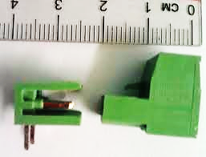 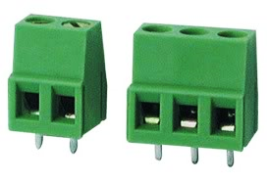

*Đối với mạch C17 thì ta sẽ sử dụng Domino bên trái, để lấy nguồn 12VAC từ biến áp cấp vào cho mạch.*

1. **Jack DC:**

Công dụng: lấy nguồn trực tiếp từ adapter.

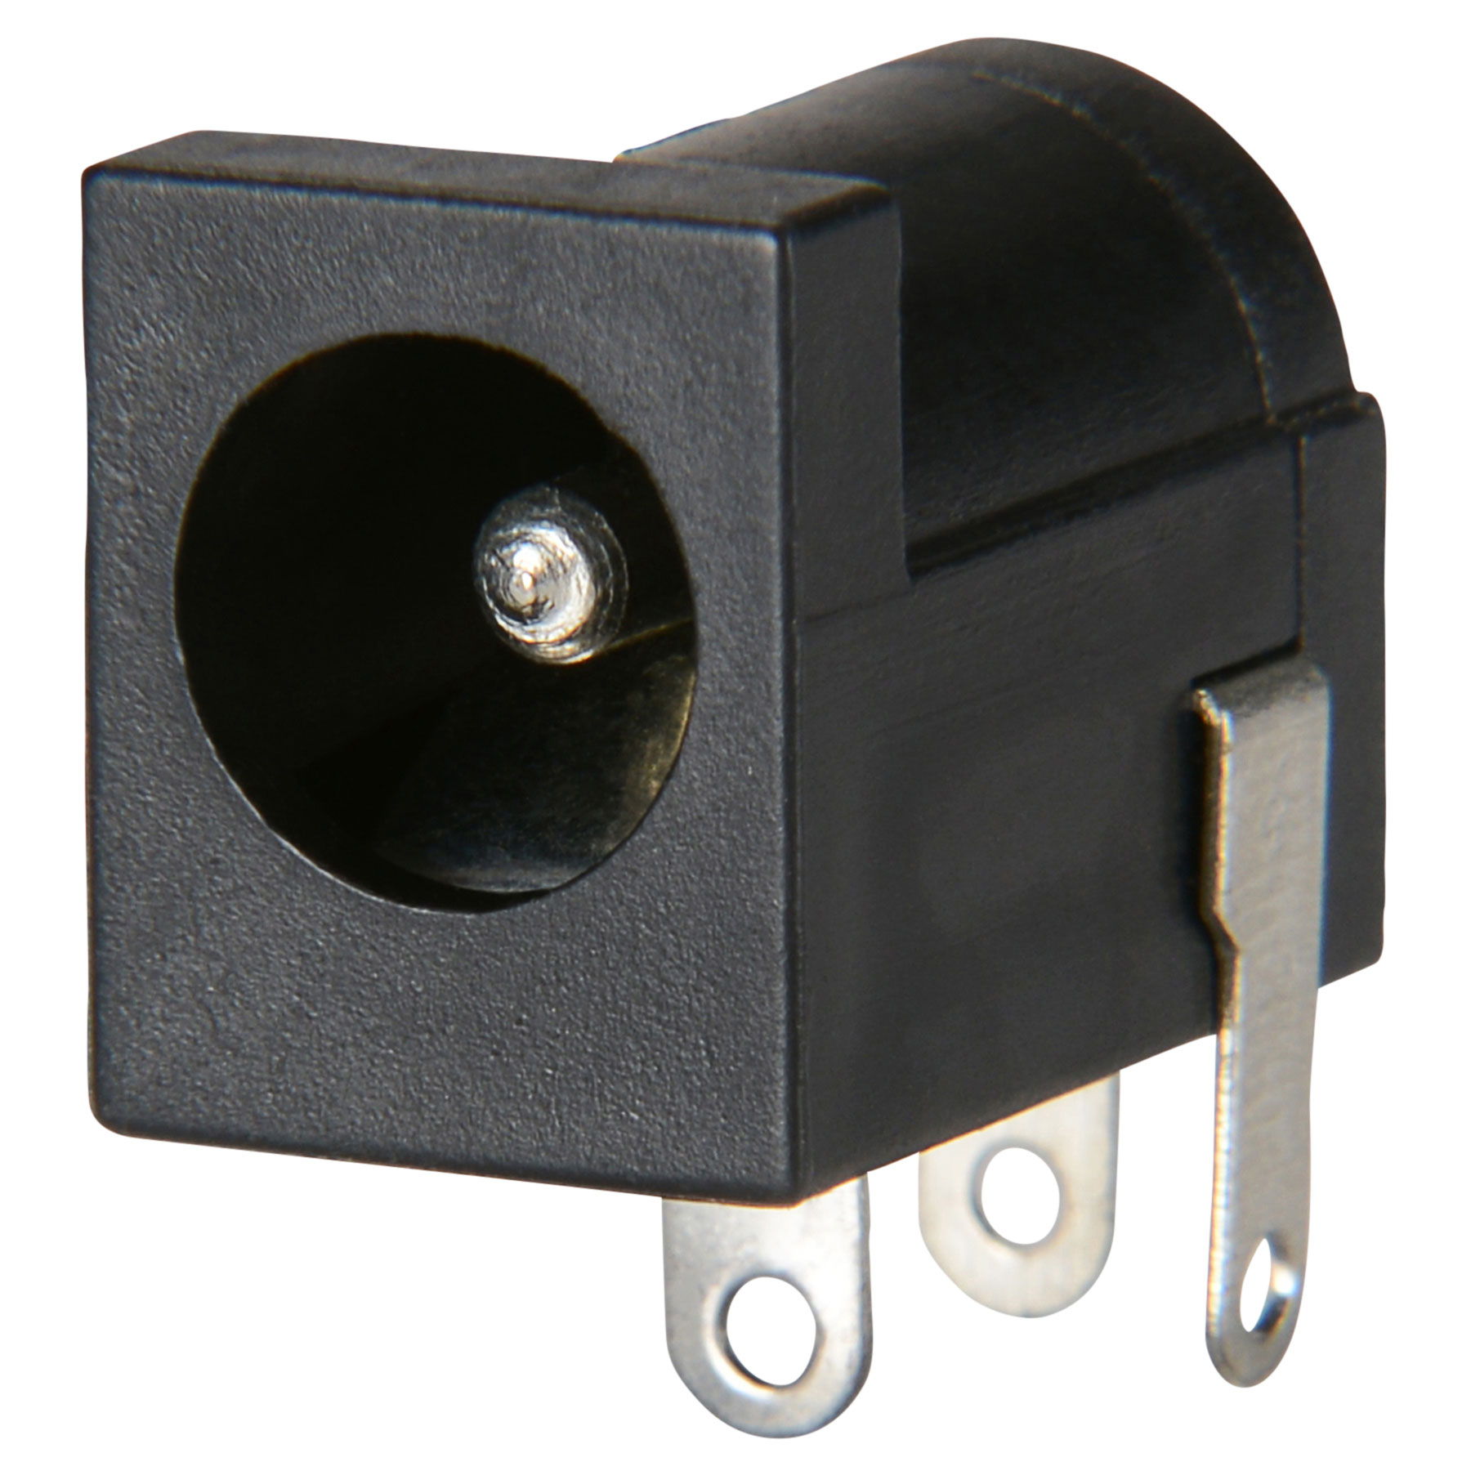

*Hình ảnh Jack DC*

Các bạn mua 1 adapter 5V, cắm vào Jack DC, cấp nguồn 5V cho mạch.

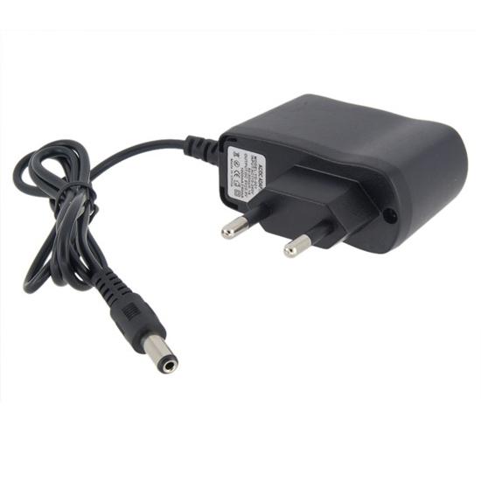

1. **Diode Bridge:**

Cầu diode gồm 4 diode đơn ghép lại với nhau. Có nhiều hình dạng khác nhau tương ứng với mức cường độ dòng điện tối đa. Cầu diode dùng để chỉnh lưu dòng điện xoay chiều thành một chiều.

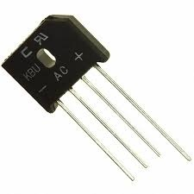 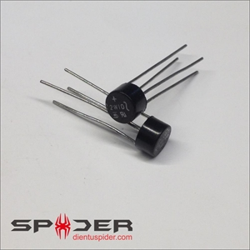 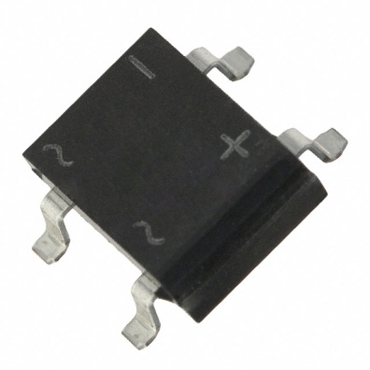

*(a) Cầu diode 3-5A (b) Cầu diode 1-2A (c) Cầu diode SMD 1-2A*

**Cần xác định đúng chân dương (+), và chân âm (-).** 2 chân còn lại là 2 chân cấp nguồn AC nên không cần phân biệt cực tính.Thông thường, chân dương là chân dài hơn các chân còn lại, và trên mặt vỏ tương ứng có dấu (+) (ứng với các linh kiện cắm như hình a và b).

Đối với cầu diode dán (SMD) thì trên **vỏ linh kiện** có ghi chú rõ chân **+, -, ~ (AC).**

1. **LM7805:**

Là IC ổn áp nguồn theo kiểu tuyến tính (Linear Regulator). Chênh áp giữa Input và Output phải lớn hơn khoảng 2V thì IC này mới hoạt động. 7805 sẽ tạo ra 5V ở ngõ ra (với đầu vào từ trên 7V đến 1 giá trị Vmax – Vmax này phụ thuộc hãng sản xuất, cần xem kỹ trong datasheet của IC). Chênh áp tối thiểu giữa In và Out để IC hoạt động được gọi là *Drop-Out Voltage*.

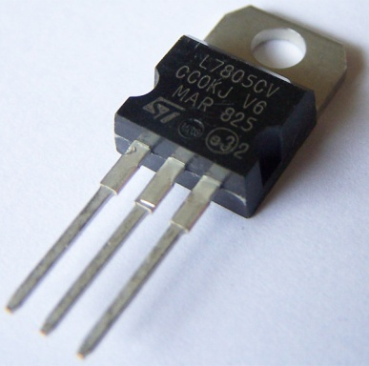 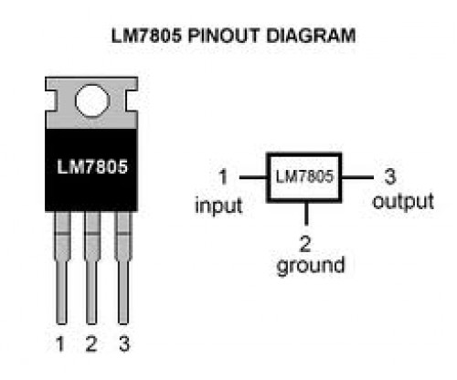

*(a) Hình ảnh thực tế linh kiện cắm (b) Sơ đồ chân (****chú ý: TAB là GND****)*

VIN-VOUT = ∆V.

∆V càng lớn thì IC càng nóng (∆V x Itiêu thụ tỷ lệ với nhiệt lượng tỏa ra). Vì vậy đối với IC thuộc họ 78xx thì phải tản nhiệt kỹ (lắp thêm nhôm tản nhiệt).

Dòng điện max mà 7805 có thể cung cấp được phụ thuộc thông số của hãng sản xuất, một số hãng xịn thì Imax có thể đạt tới 1.5A. Linh kiện fake có khi chỉ được 0.5-0.8A.

* Ngoài 7805, còn có 7806, 7809, 7812, 7815, 7824… với 2 chữ số cuối chỉ giá trị Vout mà IC này tạo ra.
* Bên cạnh đó họ 79xx thì tạo ra điện áp âm, ví dụ 7905 sẽ tạo ra -5V (nếu muốn design mạch 79xx cần phải nghiên cứu thêm).

1. **L1117-3V3:**

L1117 cũng là IC ổn áp nguồn theo kiểu tuyến tính, nhưng đòi hỏi Drop-Out nhỏ hơn, nên được xếp vào dòng LDO (**L**ow **D**rop-**O**ut Regulator). Drop-out của IC này khoảng 1.1-1.3V.

VIN_max: có thể đạt tới 15V đối với linh kiện chính hãng.

VOUT: có các mức khác nhau, loại dùng trong mạch C17 là 3V3. Ngoài ra còn có L1117-1.8, L1117-2.5, L1117-5.0…ứng với Vout là 1.8V, 2.5V, 5V… Đồng thời cũng có loại ADJ (adjustable) tức Vout có thể chỉnh được.

Imax: 0.8-1A đối với linh kiện chính hãng.

*\*Đối với tất cả các loại IC, cần phải xem đúng datasheet của hãng sản xuất mới biết được chính xác các thông số kỹ thuật.*

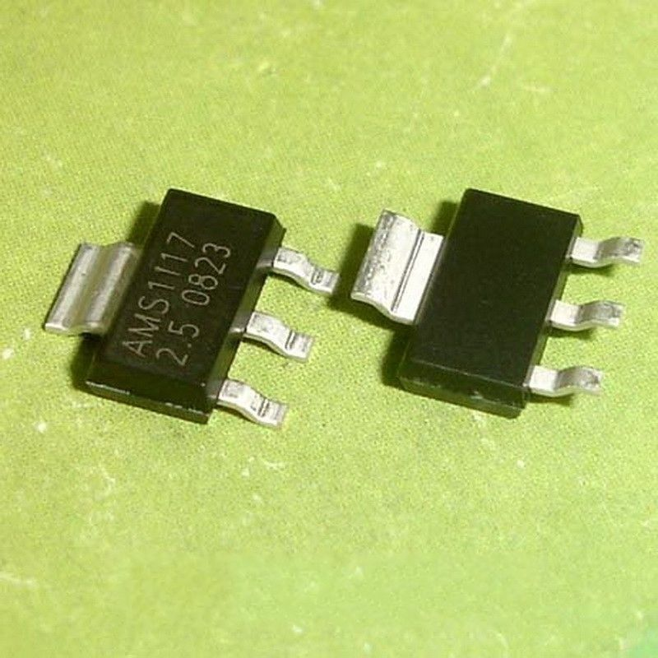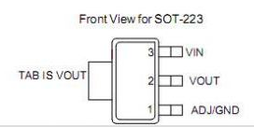

*(a) Hình ảnh thực tế linh kiện dán (SMD) (b) Sơ đồ chân (****chú ý: TAB là Vout****)*

1. **Tụ hóa:**

Là tụ phân cực do đó khi gắn cần chú ý cực tính: thường chân dài hơn là chân dương, ngoài ra trên vỏ tụ ở bên âm có dấu trừ “ - ”. Điện dung và điện áp chịu đựng của tụ được ghi trên vỏ tụ. Hai giá trị này càng lớn thì kích thước tụ càng lớn.

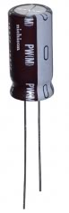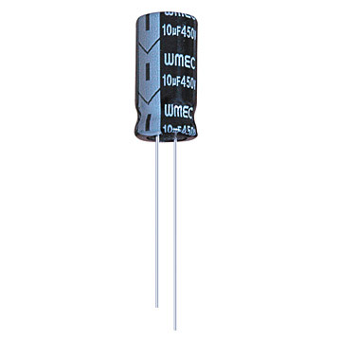

Công dụng: tích trữ năng lượng điện, nạp và xả điện, ở đây công dụng chủ yếu là ổn định dòng điện một chiều sau khi chỉnh lưu bằng cầu diode.

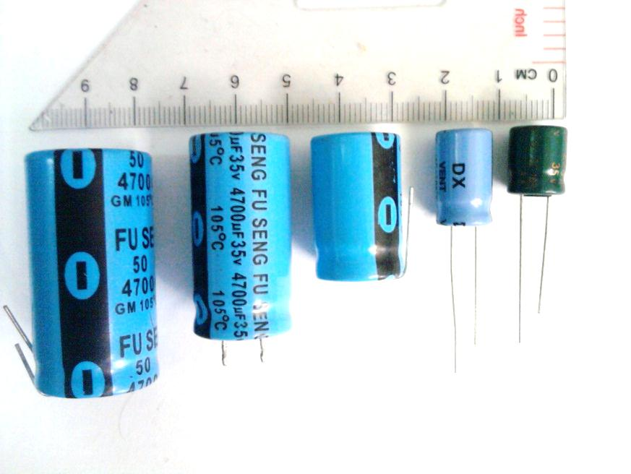

*Đối với mạch C17. thì ta sẽ sử dụng các tụ hoá có thông số như sau:*

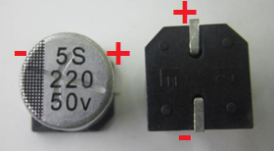1000uF/25V, 100uF/16V, 22uF/16V*(uF = µF = microFara)*

Ngoài ra, còn có tụ hóa dạng SMD, thường được gọi là tụ nhôm (Aluminum capacitor), thường tốt hơn hẳn so với tụ hóa dạng cắm như trên. Giá thành tụ nhôm cao hơn so với tụ hóa thông thường.

Về giá trị điện áp cho phép (25V hay 16V) của các tụ này, các bạn có thể chọn mua tụ lớn hơn cũng được (ví dụ 22uF/50V).

***Lưu ý*,** tụ hoá nếu ***hàn ngược cực*** hoặc điện áp đặt trên nó ***lớn hơn điện áp cho phép***, tụ sẽ bị nổ. Khi đã cấp điện vào mạch, tránh không nhìn thẳng các tụ này từ trên xuống, nếu có sai sót khi lắp tụ, tụ nổ sẽ văng vào mắt.

1. **Tụ gốm (tụ ceramic):**

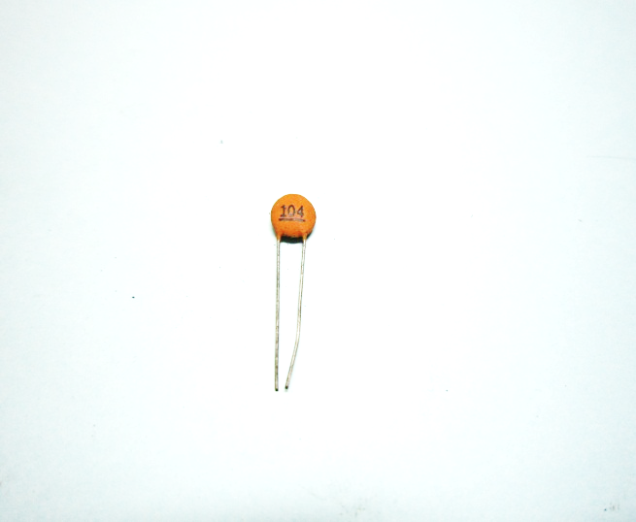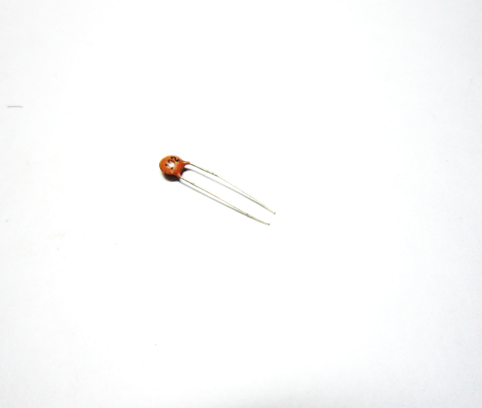

Tụ gốm là loại tụ *không phân cực*, thường được chế tạo với các trị số nhỏ, trị số ghi trên thân tụ tính theo đơn vị là picoFara (viết là pF, bằng 10-12F). Giá trị tụ gốm thường từ pF đến khoảng một vài uF (trong khi tụ hóa thường có giá trị từ vài uF đến chục ngàn uF).

**Ví dụ**:

* 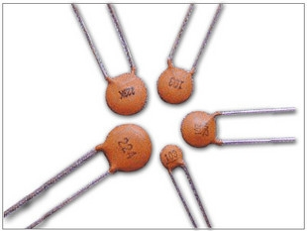Tụ có ghi 2 chữ số, chẳng hạn 22 (hoặc 33) => 22pF (33pF)
* Tụ có ghi 3 chữ số:
  + Tụ ghi 102 = 10 x 102 pF = 1nF
  + Tụ ghi 104 = 10 x 104 pF = 100nF = 0.1uF
  + Tụ ghi 683 = 68 x 103 pF = 68nF = 0.068uF

*Đối với mạch C17 thì ta sẽ sử dụng các tụ có thông số:*104 (0.1uF) và 102 (1nF). Tụ bình thường mua có mức điệp áp là 50V, quá dư để dùng trong mạch này rồi.

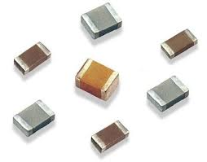Ngoài tụ chân cắm như trên thì tụ ceramic thông dụng ở cả những kiểu chân SMD. Đối với tụ ceramic dán thì không ghi trị số lên vỏ tụ, các tụ được phân biệt bằng màu sắc, mà màu lại do mỗi hãng sản xuất tự quy định riêng. Vì vậy nếu Mụ Dì Ghẻ trộn một đống loại tụ ceramic dán lại với nhau rồi bắt bạn phân biệt, thì RIP bạn. Nếu ông Bụt xuất hiện bạn hãy mượn máy đo điện dung, nếu không có máy thì bố ông Bụt cũng không làm gì được đâu.

1. **Switch 3 pin:**

Công tắc có 3 chân, 3 nấc đặc trưng cho 3 trạng thái (đóng *(nối)* chân giữa với bên trái/đóng chân giữa với bên phải/ mở hai bên (*tắt nguồn)*).

Cần phân biệt với công tắc cũng có hình dạng giống vậy, 3 chân nhưng chỉ có 2 nấc (2 trạng thái, không có trạng thái hở) *(gạt cần công tắc qua lại để kiểm tra có bao nhiêu nấc)*.

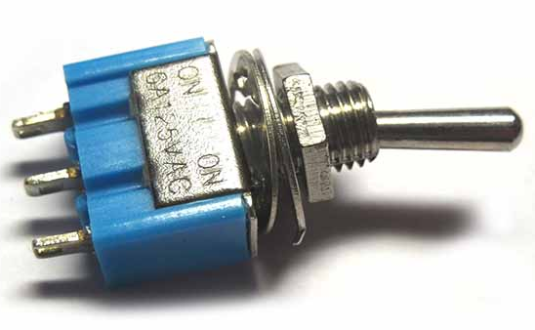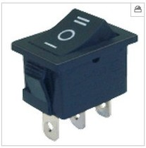

*Tùy vào sở thích, chọn công tắc cho phù hợp với cá tính của mình.*

1. **LED:**

LED bản chất là diode (tức chỉ cho dòng qua nó theo 1 chiều), nhưng có khả năng phát sáng; ứng dụng để chiếu sáng, trang trí, báo hiệu.

LED ngày nay được chế tạo với rất nhiều chủng loại, màu sắc, kích cỡ. Những màu hiếm như hồng, cam, tím công nghệ hiện nay cũng đã tạo ra được.

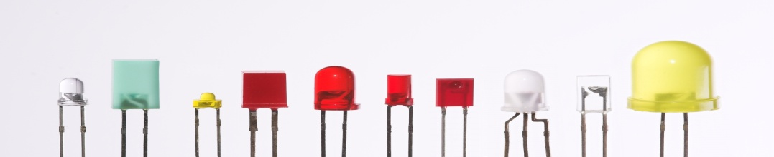

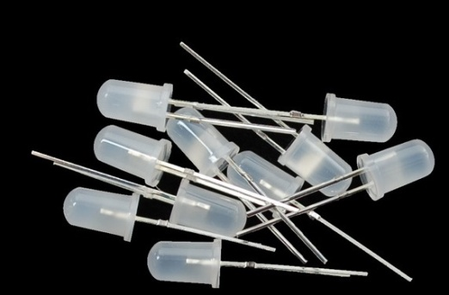LED có chân dương là chân dài hơn. Thông thường, khi nhìn vào trong LED, bên có bản cực (tấm kim loại) *nhỏ hơn* là bên dương.

Thông dụng:

+ LED 3mm hay 5mm (đường kính).

+ LED đục hay trong suốt (lớp vỏ nhựa bao quanh là mờ hay trong suốt. Loại mờ thì ánh sáng tỏa đều và đỡ chói hơn.

1. **Điện trở:**

Là loại linh kiện thụ động có chức năng cản trở dòng điện, không phân cực tính. 2 loại điện trở 1/4W thường thấy ở chợ Nhật Tảo. Thông thường, loại màu vàng có 4 vạch màu, loại màu xanh có 5 vạch màu.

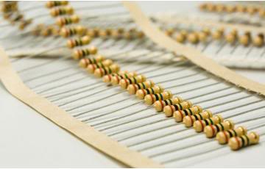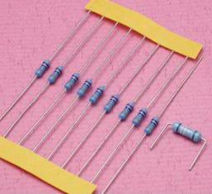

Cách đọc trị số tham khảo tại:

<http://www.payitforward.edu.vn/wordpress/tutorials/for-beginner/2-dien-tro/>

*Đối với mạch C17 thì ta sẽ sử dụng các điện trở có thông số như sau:*

47(KΩ) 1(KΩ) 10(kΩ) 2.7(kΩ) 100 (Ω)

**\* Điện trở SMD** có kích thước nhỏ gọn hơn rất nhiều, có thể được sử dụng để làm mạch gọn gàng hơn.

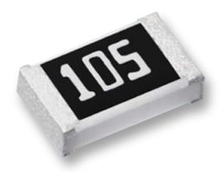Loại thường dùng có kích thước 0805 (tương ứng trong hệ đơn vị SI (mét) thì kích thước này là 1206 tức cạnh dài 1.2mm x cạnh rộng 0.6mm). Loại này có công suất 1/8W.

Các loại trở dán nhỏ hơn như 0603 (1/10W), 0402, 0201, 01005. Lớn hơn như 1210, 2512,… (công suất lớn hơn). Tuy vậy loại 0805 là thông dụng nhất.

Giá trị điện trở được ghi trên vỏ tụ. Ví dụ: 103 🡪 1kΩ, 471 🡪 470Ω, 473 🡪 47kΩ.

1. **Các linh kiện ở khối điều khiển chính (Main MCU):**
2. **Đế cắm IC 20 chân (hay còn gọi là đế 20-pin):**

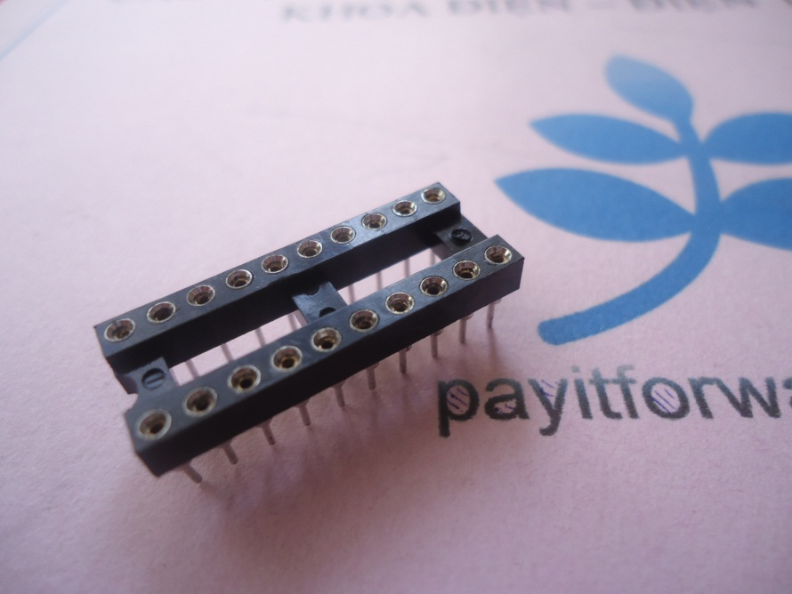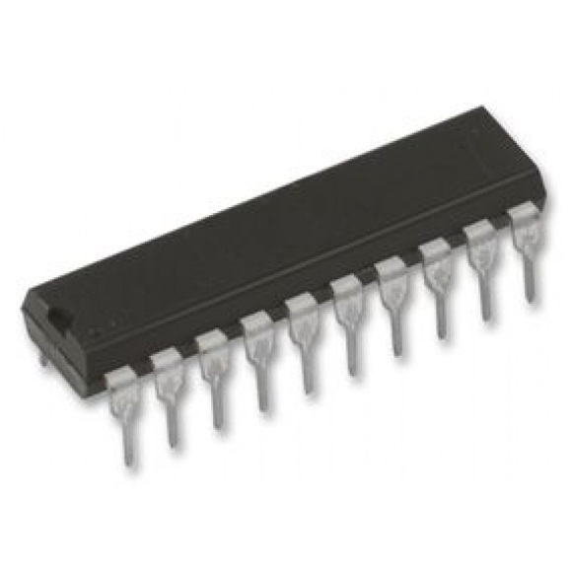

**Chân 1**

**Vành khuyết**

**Chân 1**

Người ta thường không hàn trực tiếp IC lên board mà hàn 1 đế IC tương ứng với số chân của IC rồi gắn IC lên đế này cho tiện việc thay đổi IC.

Nên dùng loại đế IC có *lỗ tròn* như trong hình (thay vì loại đế lỗ vuông/kẹp), việc thay/tháo IC sẽ dễ dàng hơn.

Cần chú ý trên đế IC (cũng như trên IC), ở một bên sẽ có 1 lỗ khuyết hình bán nguyệt, lỗ này sẽ đánh dấu vị trí chân số 1 của IC (xem trên hình). Chân 1 sẽ ứng với pad có hình vuông (hình chữ nhật) trong footprint.

*Lưu ý: nếu hàn ngược đế cắm IC thì sẽ dẫn đến nguy cơ cắm ngược IC rất cao 🡪 IC sẽ tèo đấy.*

1. **Switch DIP:**

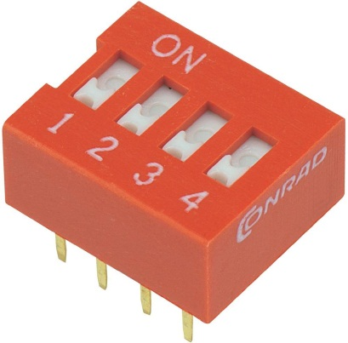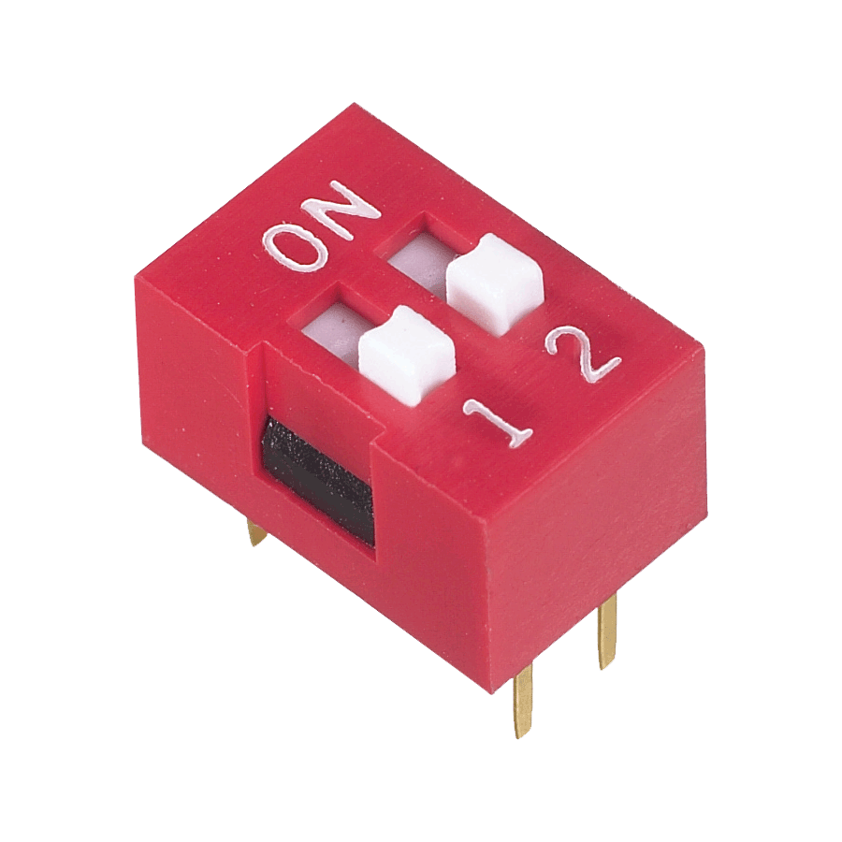

Trong hình bên là công tắc DIP-4 và DIP-2. Gạt công tắc sang phía ON thì các chân tương ứng sẽ nối lại với nhau.

*Ta sử dụng công tắc DIP-2 (2 công tắc) có 4 chân cho mạch MSP430G2553.*

1. **Thạch anh:**

Là linh kiện điện tử dùng để tạo dao động (xung clock) ổn định cho vi điều khiển vì tần số hoạt động của thạch anh ít bị ảnh hưởng bởi nhiệt độ.

Tần số dao động của thạch anh được ghi trên bề mặt thạch anh (32.768 (kHz), 4.000 (MHz), 20.000 (MHz)…).

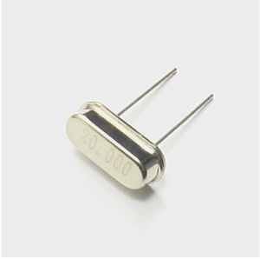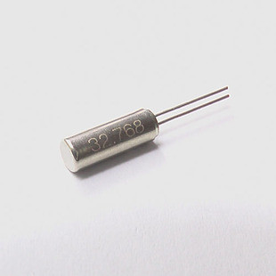

1. 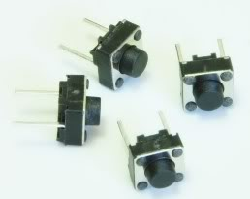**Nút nhấn Button:**

Là công tắc thường mở, khi nhấn sẽ ở trạng thái đóng (nối) mạch. Ngoài ra còn có loại nút nhấn 4 chân, thường đã được nối sẵn bên trong thành 2 cặp chân.

*Đối với mạch này, ta sẽ dùng nút nhấn có 4 chân.*

1. **Header:**

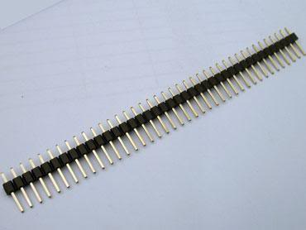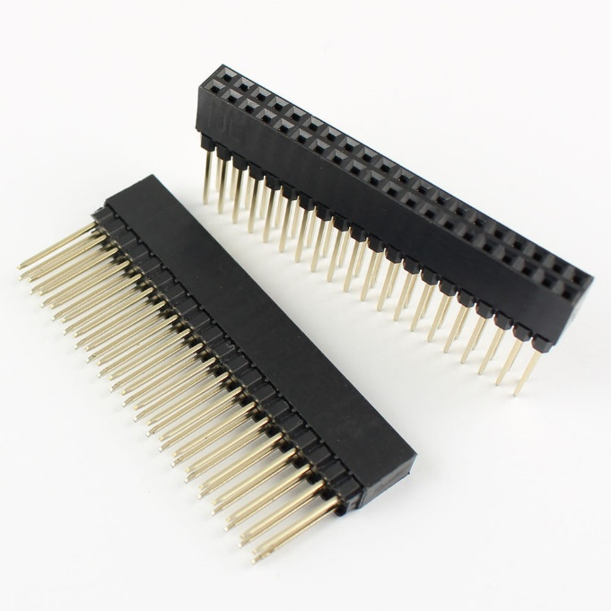

Ngoài chợ người ta thường gọi là “hàng rào”.

Có các loại header như đực/cái, dài/ngắn, thẳng/cong 90o.

*Header đực, đơn, chân ngắn Header cái, đôi, chân dài*

1. **Các linh kiện ở các khối còn lại (5V & 3V Output, ADC Module, Communication Port, LED Module, Button Module):**
2. **Biến trở:**

Ta sử dụng biến trở xoay 3 chân tam giác.

Xem thêm về biến trở tại: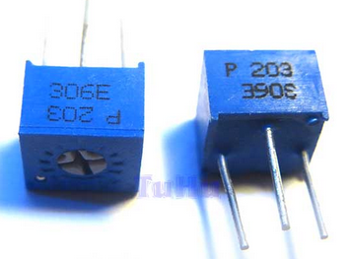

<http://www.payitforward.edu.vn/wordpress/tutorials/for-beginner/3-bien-tro/>

1. **Trở thanh:**

Điện trở thanh thường dùng khi cần nhiều điện trở giống nhau, đáp ứng yêu cầu thiết kế nhỏ gọn, ví dụ như làm điện trở kéo lên cho một port của vi điều khiển, hạn dòng cho dãy LED, v.v…

Chân có dấu chấm trên đầu là chân chung (common), các chân còn lại nối với chân chung qua 1 điện trở. Giá trị mỗi điện trở trong điện trở thanh thường được ghi trên thân.

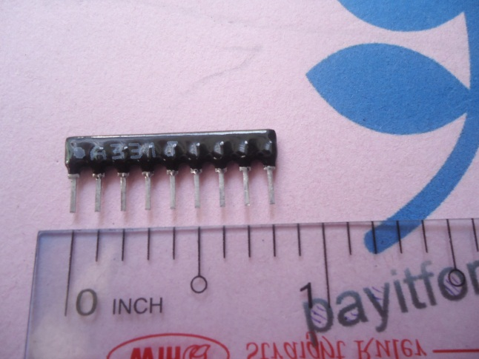Cách đọc các trị số như sau:

* A103j = 10*103=10 (kΩ)
* A331j= 33*101=330 (Ω)
* A222j= 22*102=2.2 (kΩ)

*Đối với mạch MSP430G2553 thì ta sẽ sử dụng điện trở thanh có thông số như sau:*

A331j = 330(Ω)

(có thể thay bằng 470 Ω, 560 Ω,...).

1. **Transistor C1815:**

Trong điện tử, transistor (transfer-resistor) là một linh kiện bán dẫn. Khi hoạt động trong mạch điện, transistor có vai trò như một cái van cách li hay điều chỉnh dòng điện, điện áp trong mạch.

Transistor có 2 loại: PNP và NPN

Trong mạch sử dụng loại NPN có tên C1815:

+ Ta cấp một nguồn một chiều UCE vào hai cực C và E trong đó (+) nguồn vào cực C và (-) nguồn vào cực E.

+ Cấp nguồn một chiều UBE đi qua công tắc và trở hạn dòng vào hai cực B và E , trong đó cực (+) vào chân B, cực (-) vào chân E.

+ Cấp nguồn dương vào chân B kích mở Transistor dẫn dòng làm còi báo lên.

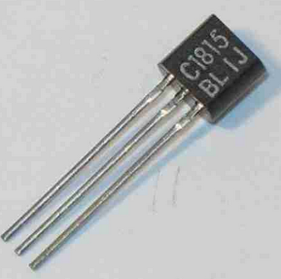

1. **Buzzer (Còi báo):**

**Loa Còi Buzzer báo động** là dạng còi  dễ điều khiển nhất chỉ cần cấp điện áp thì còi sẽ kêu. Chỉ cần dùng PWM thay đổi điện áp cho còi bạn sẽ nghe được những âm thanh rất thú vi.

**Buzzer** được ứng dụng khá rộng rãi trong các thiết bị điện tử như PC, tủ lạnh, máy giặt, điện thoại,…

Gồm loại cắm và dán, trong mạch C17, ta sẽ dùng loại còi dạng chân dán.

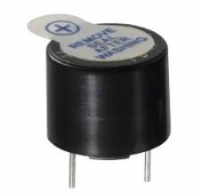 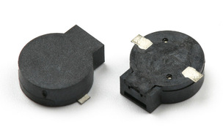

Dạng cắm Dạng dán

1. **Cấp nguồn cho toàn mạch bằng biến áp:**

Để cấp nguồn cho mạch hoạt động, ta lựa chọn 1 trong 2 cách cấp nguồn sau:

+ Cấp nguồn thông qua cổng USB (cần có dây cáp như mục I.2).

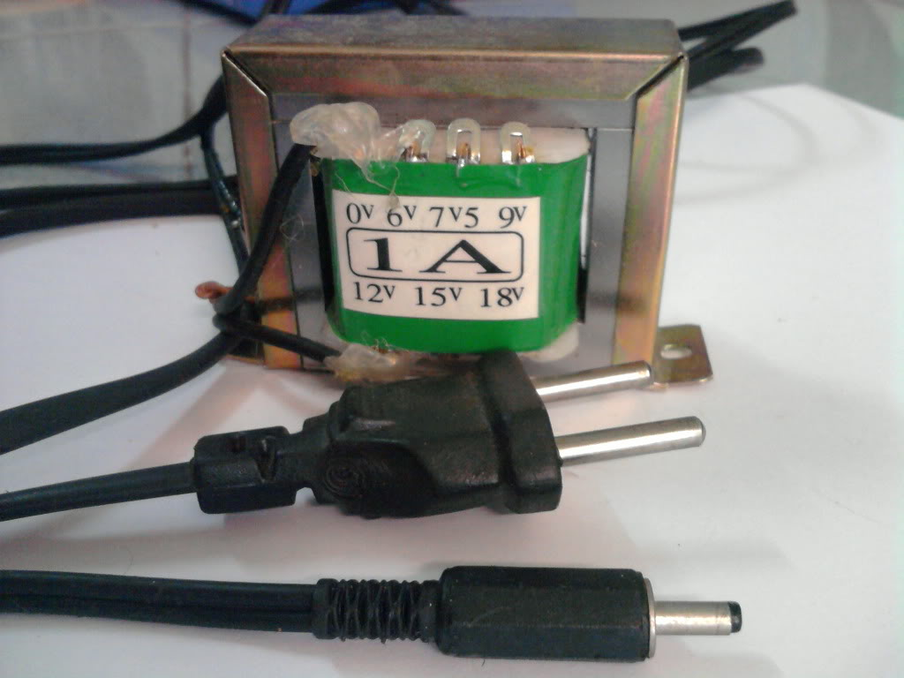+ Cấp nguồn bằng máy biến áp:

Khi chọn cách cấp nguồn bằng biến áp, ta sử dụng biến áp có ngõ ra 12VAC để cấp nguồn cho mạch (nếu dùng loại có ngõ ra lớn hơn 12VAC thì sẽ làm IC LM7805 nóng rất nhanh).

Xem thêm về máy biến áp tại:

<http://www.payitforward.edu.vn/wordpress/tutorials/for-beginner/1-bien-ap/>

**BCN CÂU LẠC BỘ**